Kraków, dnia 23.09.2025 roku DO WSZYSTKICH, KOGO TO DOTYCZY
ODPOWIEDZI NA PYTANIA

dot. sprawy: 209/ZP-podprogowe/5WSzKzP/2025
Szanowni Państwo,
uprzejmie informuję, że w sprawie ogłoszonego przez 5 Wojskowy Szpital Kliniczny z Polikliniką - Samodzielny Publiczny Zakład Opieki Zdrowotnej w Krakowie Zapytania Ofertowego zgodnie z regulaminem postępowania w sprawie udzielenia oraz zawierania umów na dostawy, usługi i roboty budowlane nie objęte ustawą Pzp z dnia 11 września 2019 na: DOSTAWY OBŁOŻEŃ I MATERIAŁÓW MEDYCZNYCH, wpłynęły pytania.
Treść pytania, wraz z odpowiedzią na nie przedstawiam poniżej:

Pytanie 1:
Pakiet 5, poz. 1 – Czy Zamawiający dopuści zestaw o parametrach i składzie:
Serwety wykonane z chłonnego i nieprzemakalnego laminatu dwuwarstwowego o gramaturze 56 g/m2 w strefie krytycznej wyposażona we wzmocnienie wysokochłonne o gramaturze 80 g/m2. Łączna gramatura w strefie wzmocnionej 136 g/m2. Spełnia wymagania wg normy EN 13795-1 na wysokim poziomie. Wytrzymałość na wypychanie na sucho/mokro w obszarze krytycznym 106,5/89,9kPa. Wytrzymałość na rozciąganie na sucho/mokro 97,8/95,5N. Odporność na penetrację płynów 197 cm H2O. Współczynnik pylenia < 2,01log10. Chłonność wraz ze wzmocnieniem 420%.
Skład zestawu:
• 1 x serweta samoprzylepna o wymiarach 180cm x 305cm z dwoma eliptycznym otworami 12 x 15cm wypełnionymi folią operacyjną, wzmocnienie o wymiarach 50 cm x 80 cm
• 2 x ręcznik chłonny o wymiarach 30 cm x 30 cm
• 1 x osłona na aparaturę medyczna o średnicy 80 cm wykonana z transparentnej folii PE o grubości 35µm, ściągnięta elastyczną gumką
• 1 x fartuch chirurgiczny standard wykonany z wielowarstwowej włókniny hydrofobowej SMS o gramaturze 35 g/m2, wyposażony w system troków, kartonik do aseptycznej aplikacji, tylne części fartucha zachodzące na siebie. Rękawy wszyte prosto, zapewniające swobodę ruchów. Odporność na przenikanie cieczy 35 cm H2O, odporność na rozerwanie na sucho/mokro 80,6/76 kPa, odporność na rozciąganie na sucho/mokro 83,17/82,10N. Odporność na przenikanie drobnoustrojów 6,0IB, pylenie 2,2log10, czystość mikrobiologiczna 92CFU/100cm2. Fartuch oznaczony literowo w postaci nadruku Rozmiar XL – dł. 138 cm (+/-3cm).
• 1 x serweta wzmocniona na stół instrumentalny (owinięcie zestawu) o wymiarach 150 cm x 190 cm, wykonana z warstwy nieprzemakalnej folii PE o gramaturze 40 g/m2, wzmocniona hydrofilową włókniną polipropylenową o wymiarach 65 cm x 190 cm i gramaturze 37 g/m2. Łączna gramatura w strefie chłonnej - 77g/m2.

Wszystkie składowe zestawu zawinięte w dodatkową serwetę 2-warstwową, celulozowo - foliową o gramaturze 54g/m2 i chłonności 180%, stanowiącą pierwsze, zewnętrzne owinięcie zestawu.
Zestaw sterylizowany radiacyjnie. Opakowanie TYVEC wyposażone w informację o kierunku otwierania oraz 4 etykiety samoprzylepne typu TAG służące do archiwizacji danych. Na każdej etykiecie samoprzylepnej, znajdują się następujące informacje: numer ref., data ważności, nr serii, dane wytwórcy oraz kod kreskowy. Dodatkowo serweta stanowiąca owinięcie zestawu posiada taśmę mocującą do stołu instrumentalnego i naklejkę służącą jako zamknięcie zestawu.

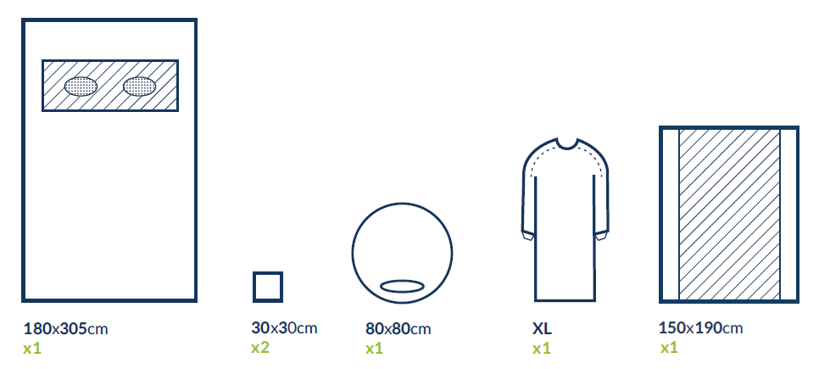

Odpowiedź: Nie, Zamawiający nie dopuszcza.

Pytanie 2:
Pakiet 6, poz. 1 – Czy Zamawiający dopuści osłonę wykonaną z przezroczystej folii o grubości 35µm?
Odpowiedź: Nie, Zamawiający nie dopuszcza.

Z poważaniem,
Anna Lipska
Sekcja Zamówień Publicznych

